Варианты решений в протезировании пожилых пациентов
Введение
Основное внимание в этой статье уделяется пожилым пациентам с частичной и полной адентией с восстановлением зубного ряда конструкциями с опорой на имплантатах. Обсуждаются индивидуальные потребности пациентов и способы их удовлетворения, а также технологии изготовления протезов, вопросы относительно выбора материала и взаимодействия между стоматологом и зубным техником. В конечном счете эта статья представляет собой аргумент в пользу современной восстановительной стоматологии, которая предлагает сложную концепцию лечения, адаптированную к потребностям каждого пациента, и направлена на повышение осведомленности о разнообразии и универсальности доступных подходов.
В каком возрасте человек считается пожилым или старым? Не существует четкого критерия, поскольку этот вопрос имеет философский компонент, в котором играют роль медицинские, социальные и психологические факторы [1,2*]. Естественный процесс старения является прогрессивным и необратимым, и патологические изменения могут повлиять на этот процесс и ускорить его. Далеко идущие последствия процесса старения ощущаются и в стоматологии. Физиологические и патологические изменения могут поражать зубы, нервы, мышцы, твердые и мягкие ткани. Таким образом, старение может влиять на функцию жевания, глотания, социальную и эстетическую функцию [3*]. Низкая жевательная эффективность и/или боль, связанная с зубами или съемными зубными протезами, влияют на прием пищи, что может иметь последствия для общего состояния здоровья [4*]. Отсутствие зубов или плохо адаптированные протезы могут отрицательно сказаться на социальном взаимодействии и самооценке [5*].
Стоматологическая помощь – это незаменимый аспект поддержания качества жизни в пожилом возрасте. Гигиена полости рта для поддержания здоровья полости рта и общего состояния является основной целью ухода за пожилыми пациентами. Хорошо продуманное ортопедическое восстановление отсутствующих зубов является еще одним важным фактором для восстановления функции, эстетики и качества жизни. Если в предыдущие десятилетия протезирование пожилых пациентов в большинстве случаев означало протезирование полным съемным протезом, то в последние годы картина изменилась. Все большее число людей сохраняют свои естественные зубные ряды до позднего возраста, и относительно быстро сокращается количество пациентов с полной адентией [6-8*]. Однако общее количество пожилых пациентов резко увеличивается из-за демографических изменений; следовательно, от адентии вряд ли удастся избавиться в ближайшем будущем. По оценкам, только в Соединенных Штатах Америки 10% взрослого населения имеют полную адентию, то есть 32–35 миллионов беззубых пациентов [8*].
«Мягкие» факторы при работе с пациентами
Каждый доктор в команде, естественно, должен быть знаком с основами протезирования частичных и полных съёмных протезов, статической и динамической нагрузкой и окклюзией, а также фонетикой. Не менее важны «мягкие» факторы при работе с пациентами, которые делают личный контакт с пациентом желательным, если не обязательным. Здесь стоит учесть некоторые характеристики возрастной группы. Среди них - возможные трудности, связанные с потерей партнера, физическим или психологическим заболеванием, приемом лекарств, привычками в еде или изменением способности адаптироваться и реагировать. Работа с пожилыми пациентами требует сочувствия и понимания их ситуации. Поэтому стоматологи и зубные техники должны периодически обновлять свою осведомленность об основных задачах, которые выполняются естественными зубами и оро-лицевой системой в целом [9*]. Потеря зуба приводит к анатомическим и морфологическим изменениям, с которыми многие пациенты с трудом справляются. Качество жизни восстанавливается только тогда, когда пациенты имеют функционирующие протезы, адаптированные к их индивидуальным потребностям.
Соответствие высоким ожиданиям
Ожидания молодых и пожилых пациентов, так называемых бэби-бумеров, которые сейчас достигают пенсионного возраста, возросли в отношении качества, функции и эстетики протезных реставраций. В настоящее время мы наблюдаем переход от одного поколения пожилых пациентов - послевоенного поколения, к следующему – бэби-бумерам [10*]. Последние привыкли к высокому уровню обслуживания стоматологов и зубных техников, от которого они не намерены отказываться по мере взросления.
Многие пожилые люди ищут эстетическую реставрацию, которая выглядела бы совершенно естественно (Рисунок 1). В результате при реабилитации пожилых пациентов все большее внимание уделяется протезированию на имплантатах. Имплантационная терапия предоставляет пациентам с адентией различные варианты лечения - от простых и функциональных до высокотехнологичных с функциональной и эстетической точки зрения. Чтобы обеспечить такой вид реставрации, зубным техникам необходимы подробные знания о расположении искусственных зубов, материалах и их функциях. Они также должны понимать, как взаимодействуют эти отдельные аспекты, и оценивать значение реставрации для пациента. К сожалению, изготовлению частичных и полных съемных зубных протезов в зуботехнической лаборатории часто уделяется мало внимания. То, что зубные техники достигли совершенства в других областях, таких как несъемные реставрации, также должно быть естественным для съемных протезов. Именно здесь необходимо установить приоритеты в возрастной группе, в которой до 50% носят съемные зубные протезы (RDP) [7*]. В лечебной команде необходимы высококвалифицированные зубные техники, которые заботятся о пациентах с частичной и полной адентией, чтобы помочь найти единственный оптимальный выбор из множества доступных вариантов реставрации. Поскольку сложность ортопедического лечения и средний возраст пациентов продолжают расти, один человек должен взять на себя инициативу и вести контроль всего процесса. Это влияет на общение между стоматологом, пациентом и зубным техником, в котором цифровые каналы связи играют все более важную роль.
Рисунок 1. Съемные протезы обеих челюстей, имитирующие естественные зубные ряды
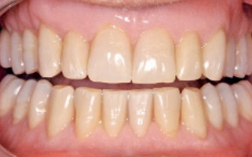
Не только молодые, но и многие пожилые люди не хотят, чтобы их видели в хорошо заметных зубных протезах - существует спрос на протезы, имитирующие естественные зубные ряды, как показано здесь, со съемными протезами на обеих челюстях.
Выбор концепции реставрации
Реставрации на имплантатах
Имплантационное лечение — это тщательно изученный подход к восстановлению пациентов с частичной и полной адентией. Планированием лечения занимается команда профессионалов. При выборе конструкции учитываются возрастные факторы, такие как ограничение подвижности рук, а также сниженная адаптивность и сопутствующие заболевания. Следует учитывать, что позже может потребоваться изменение конструкции, чтобы учесть снижение силы и ловкости рук и/или другие сопутствующие заболевания, включая когнитивные нарушения. По мере прогрессирования сопутствующих заболеваний, должна быть возможность вернуться к протезам, которые более простые в уходе для самого пациента или сиделки [11*]. Кроме того, при планировании лечения необходимо учитывать индивидуальные потребности пациента, а также общее состояние здоровья и финансовые возможности. В конечном счете, субъективные факторы и индивидуальная адаптивность являются ключом к успеху или неудаче ортопедического лечения.
Первоначальное решение - выбрать несъемную или съемную конструкцию. Помимо комфорта полости рта, здесь важна гигиена. При соблюдении нескольких основных принципов съемный протез с фиксацией на имплантатах облегчает соблюдение гигиены полости рта (Рисунок 2). Если выбрана несъёмная конструкция, ее нужно моделировать с учетом требований гигиены полости рта.
Рисунок 2. Съемные протезы с опорой на имплантах и балкой
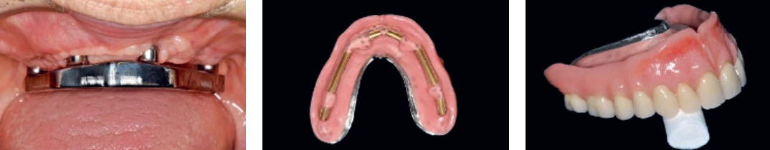
В зависимости от показаний для пациентов с отсутствием зубов рекомендуется съемный протез с опорой на имплантатах и балкой. Его легче чистить, чем полные несъёмные протезы, но при этом он остается чрезвычайно стабильным.
Протезы с кламмерной фиксацией
Помимо классических реставраций искусственными коронками или мостовидными протезами, пожилым пациентам часто предлагаются съемные конструкции. По финансовым причинам бюгельные протезы часто являются вариантом первого выбора для пациентов с частичной адентией. Цель конструкции состоит в том, чтобы кламмеров было как можно меньше, но столько, сколько необходимо для баланса между недостатками и преимуществами металлических конструкций. Пятилетняя выживаемость опорных зубов составляет 86,6% [12*]. Если опорные зубы расположены благоприятно и обеспечивают соответствующую опору, достаточно двух кламмеров [13*] (Рисунок 3).
Рисунок 3. Бюгельный протез
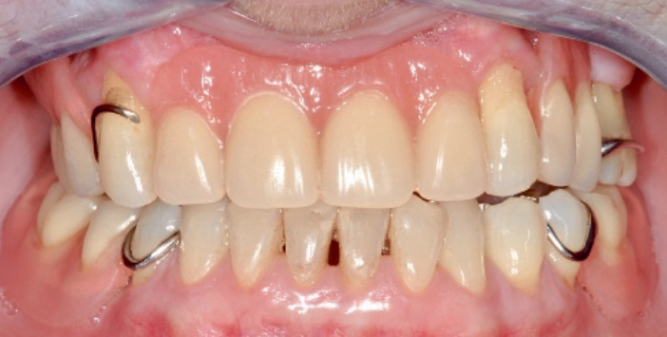
При наличии опорных зубов бюгельный протез представляет собой экономичный вариант.
Конструкция должна быть смоделирована таким образом, чтобы облегчить восстановление в случае потери других зубов. Небная пластина имеет преимущество перед небной дугой с точки зрения распределения нагрузки и при переходе к полному съёмному протезу, но иногда пациенты плохо переносят ее. Здесь также очень важна открытая моделировка конструкции пародонтально и межзубно для обеспечения хорошей гигиены полости рта даже в пожилом возрасте [14*] (Рисунки 4–5).
Рисунок 4. Бюгельный протез во фронтальном отделе
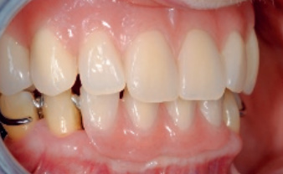
Реставрации с кламмерной фиксацией часто соответствуют эстетическим требованиям, даже в передней части нижней челюсти. Количество металла должно быть минимальным - двух кламмеров обычно достаточно.
Рисунок 5. Бюгельный протез с опорами в боковом и фронтальном отделе
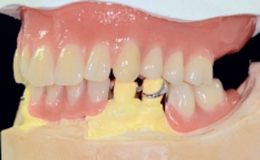
Распределение опорных зубов в нижней челюсти спереди и сбоку позволяет использовать протезы с кламмерной фиксацией.
Возраст и функциональность
Концепция стоматологической помощи
Рекомендуется концепцию ухода, ориентированную на возраст и функции — это также относится к съемным протезам с опорой на имплантаты. В Школе стоматологической медицины Бернского университета придерживаются дифференцированного подхода к протезированию на имплантатах, который адаптирован к силе рук и маневренности пациента (Рисунок 6).
Рисунок 6. Выбор конструкции протеза зависит от мануальных возможностей пациента
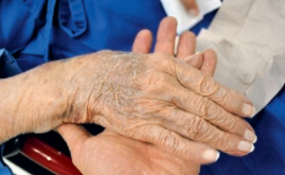
Конструкция и удерживающая сила съемного протеза на имплантатах должны быть адаптированы к индивидуальным возможностям пациента. Таким образом, стоматологическая команда должна уделять больше внимания «не стоматологическим» факторам планирования.
Учитывая, что успех имплантологического лечения должен быть обеспечен, по возможности, на оставшуюся часть жизни пациента, лечение на имплантатах должно быть согласовано с тем, может ли пациент самостоятельно накладывать, извлекать и очищать съёмную реставрацию [3*]. Кроме того, также должна быть возможность удалить реставрацию. Двухкомпонентные ретенционные элементы имплантата и абатмента предпочтительны для самых коротких и самых маленьких возможных имплантатов, которые будут обеспечивать долгосрочное функционирование под действием жевательных сил. Это снизит инвазивность и осложнения на этапе хирургического вмешательства. В идеале имплантаты также должны извлекаться или легко «усыпляться», если адекватный уход больше не может быть обеспечен [10*].
Концепция протезирования на имплантатах для пациентов с полной адентией разрабатывается в соответствии с консенсусом МакГилла и функциональной классификацией для пациентов с полной адентией.
Эти концепции следует применять только в том случае, если IOD (съёмный протез на имплантатах) противопоставляется полным съёмным протезам с искусственной десной, в противном случае следует обсудить большее количество поддерживающих имплантатов (Рисунок 7):
• для молодых и пожилых людей: максимальная жесткость за счет балочной реставрации. Обычно фрезерованная балка на двух имплантатах на уровне ткани с дистальными удлинениями (макс. 7 мм);
• при ограниченном пространстве по вертикали или возможных трудностях при очистке балочной реставрации: аттачменты (насадки со шпильками), такие как анкер Novaloc™ (Straumann, Базель/Швейцария);
• для пациентов, нуждающихся в медсестринском уходе и/или со значительно сниженной подвижностью: магниты (например, Titanmagnetics K-Line, steco, Hamburg).

Рисунок 7. Минимально инвазивная имплантация
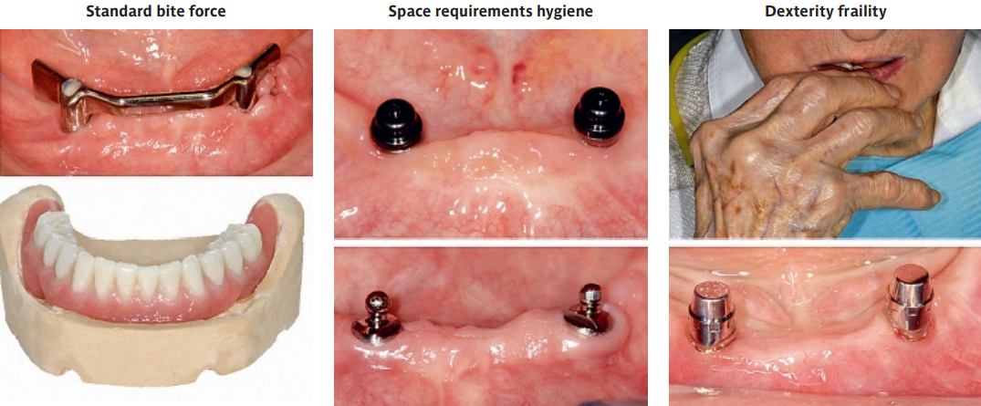
В Бернском университете применяется поэтапный подход к беззубым пациентам в зависимости от анатомии и функциональных возможностей. Мы предпочитаем двухкомпонентные имплантаты, устанавливаемые с помощью минимально инвазивной хирургии и адаптированные к сопутствующим заболеваниям. Длина и диаметр должны быть как можно меньше.
Примеры реставраций с опорой на зубы и имплантаты
Реставрации можно сохранить разными способами, и мы выбираем подход в каждом конкретном случае (Рисунок 8).
Сферические абатменты с остаточным зубным рядом (съемные протезы)
В Швейцарии метод, часто применяемый после лечения корневых каналов, — это использование литых корневых крышек с припаянными сферическими насадками или насадками Гербера. При правильном показании и лечении этот метод лечения показывает хорошую выживаемость опорных зубов и протезов [15*]. При использовании в сочетании с имплантатами они предлагают пациентам надежно удерживаемую съемную реставрацию (Рисунок 9). Этот вариант является относительно простым решением с опорой на имплантаты, особенно с точки зрения последующего ухода. Всего за несколько простых шагов можно увеличить удерживающую силу (например, опора DalboPlus, C + M, Biel, CH) или заменить удерживающую часть. Если его нужно удлинить, дополнительный анкер можно легко встроить в существующий протез. Если опорный зуб утерян, имплантат можно установить в том же положении, и можно продолжать использовать хорошо адаптированные протезы.
Рисунок 8. Примеры анкеровки
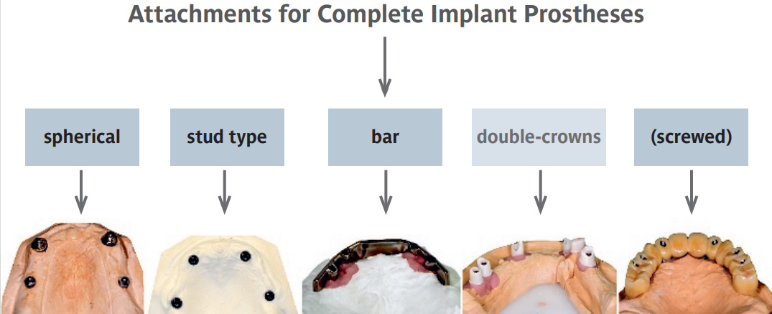

Рисунок 9. Съемный протез с опорой на имплантатах
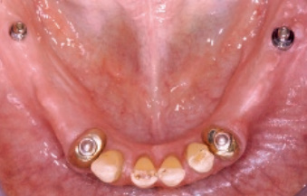
Дистальные имплантаты в съемных протезах с опорой на имплантаты помогают избежать вращения оси за счет создания четырехугольной опоры. Это уменьшает подвижность зубного протеза и улучшает прогноз опорных зубов.
Анкеры-Stud-type (съемные протезы)
Пациентам с адентией рекомендуется оставить съемный протез как минимум с двумя имплантатами на нижней челюсти и четырьмя имплантатами на верхней челюсти. Однако недавний обзор обнаружил доказательства того, что четыре или шесть имплантатов предпочтительно устанавливать в нижнюю и верхнюю челюсти соответственно [16,17*]. Фактический ретенционный элемент состоит из ретенционной части в форме шпильки и трансмукозальной манжеты (Рисунок 10). В то время как охватываемая часть служит опорой имплантата, охватывающий удерживающий элемент встроен в основу протеза. Снятие оттиска иногда затруднено из-за нехватки места - протез должен иметь большую фрезеровку. Примером современных удерживающих систем является насадка Novaloc™ (Straumann AG, Базель) [18*]. Удерживающая сила настраивается индивидуально с помощью удерживающих колпачков, так что пациент может самостоятельно обращаться с протезом. Это должно быть клинически проверено, так как ручная сила часто переоценивается. Еще одна проблема связана с оттисками с перебазировкой: следует всегда удалять заглушку перед оттиском, поскольку насадки с шипами очень чувствительны даже к незначительным изменениям высоты. В качестве альтернативы заглушки можно закрепить прямым методом, который обещает лучшие клинические результаты.
Рисунок 10. Съемный протез на 4-х имплантатах без небной пластины
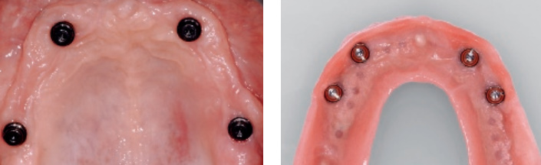
Съемный протез с фиксацией Straumann Novaloc без небной пластины, где пространство слишком ограничено для первичного шинирования. Рекомендовано делать его как минимум на четырех имплантатах.
Балочная фиксация (съемные протезы)
В области технологии CAD/CAM можно фрезеровать балки с высокой степенью индивидуализации и производить балочные замки с помощью гальванических методов для достижения оптимальных результатов. Однако, учитывая финансовые ограничения и потребность в легко производимых/обслуживаемых конструкциях, целью должна быть простота. Опыт работы с титановой параллельной балкой Dolder с дистальными удлинениями, изготовленной с помощью CAD/CAM-технологий, в течение многих лет был очень положительным в Бернском университете (Рисунок 11a) [19*]. Требуется минимум два имплантата в нижней челюсти и четыре или более в верхней челюсти [20*]; другие концепции все еще являются экспериментальными с высоким уровнем осложнений [21*]. Имплантаты в основном шинируются с помощью параллельной фрезерованной балки, что также позволяет использовать короткие имплантаты в области верхней челюсти. Минимальная длина ретенционного стержня должна составлять 20 мм, чтобы обеспечить адекватную фиксацию и горизонтальную стабильность.
Следует иметь в виду, что минимальная высота балки в верхней челюсти может существенно повлиять на речь. Рекомендуется расстояние не менее 12 мм от шейки имплантата до режущего края [22*], а смещение 2 мм между апикальной стороной балки и слизистой оболочкой оказалось клинически полезным для поддержания правильной гигиены и предотвращения гиперплазии. Также следует обратить внимание на то, чтобы не перекрывать переднюю треть неба балочным протезом, когда язык образует согласные, такие как «с», «л», «т» или «н». Если по-прежнему присутствует большое количество альвеолярной кости, необходимо выбрать другую систему фиксации или выполнить остеопластику во время имплантации. Балка фрезерована из цельного блока титана или сплава CoCrMd с повышенной стабильностью по сравнению с паяными золотыми балками, что позволяет использовать нелинейную геометрию, которая помогает уважать функционально важные анатомические области, такие как передняя треть неба или дно полости рта. Кроме того, отпадает необходимость в дополнительных абатментах, что помогает снизить затраты и избежать возможные технические осложнения. В идеале этапы диагностики съемного протеза с балочной фиксацией включают диагностическую установку с критической оценкой доступного вертикального и горизонтального пространства. Это особенно актуально для съемных протезов на имплантатах верхней челюсти. Для фиксации фрезерованной балки мы предпочитаем соответствующие заранее изготовленные золотые балки Dolder (Рисунок 11). Их можно легко активировать и деактивировать, и они демонстрируют очень надежную фиксацию в течение длительного времени [22,23*]. Наконец, съемный протез готов (Рисунок 11); розовая и белая эстетика может быть индивидуально адаптирована по желанию. Этот терапевтический подход имеет множество функциональных преимуществ и хорошо воспринимается пациентами.
Рисунок 11. Протез на 2-х имплантатах при сильной атрофии нижней челюсти
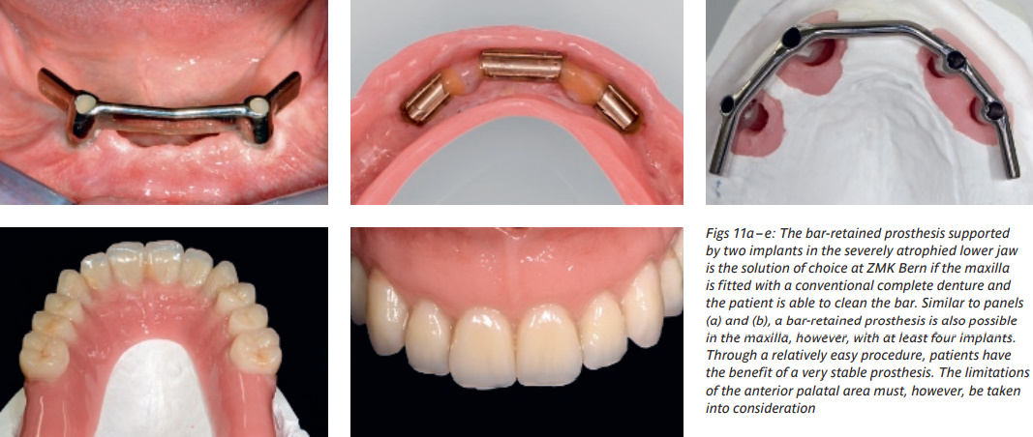
Протез с балкой, поддерживаемый двумя имплантатами в сильно атрофированной нижней челюсти, является решением выбора в ZMK Bern, если верхняя челюсть оснащена обычным полным протезом и пациент может очистить балку. Подобно панелям, протез на балочной фиксации также возможен на верхней челюсти, однако, по крайней мере, с четырьмя имплантатами. Благодаря относительно простой процедуре пациенты получают очень стабильный протез. Однако необходимо учитывать ограничения передней небной области.
Протезы на телескопических коронках (с двойной коронкой, съемные протезы)
Протезы на телескопических коронках (с двойной коронкой) представляют собой ценный вид лечения со многими преимуществами; например, их можно легко переоборудовать, расширить и отремонтировать, и они подходят для пациентов с ограниченной подвижностью рук. Кроме того, они позволяют сочетать в одной челюсти как естественный зубной ряд, так и имплантаты. В настоящее время существует широкий спектр материалов, подходящих для использования с этим показанием, но лишь несколько комбинаций материалов хорошо задокументированы. Стандарт ухода - золотые первичные и вторичные абатменты, литые и гальванические, соответственно. Еще одна популярная комбинация — это первичная коронка из диоксида циркония с вторичными коронками, изготовленными методом электроформования. В нескольких недавних отчетах также описывается полная система CoCrMd: первично-вторично-третичная [22,23,24*]. Современные субтрактивные и аддитивные технологии производства CAD/CAM теперь расширяют кругозор и открывают новые возможности для различных материалов, например PEEK или PEKK. Однако только при наличии длительного клинического опыта мы узнаем, насколько эти материалы выдерживают длительное использование. Одним из недостатков является высокая стоимость изготовления и комбинации различных материалов, хотя технология CAD/CAM обещает снижение затрат в будущем (Рисунок 12).
Рисунок 12. Сложное протезирование с применением CAD/CAM технологий
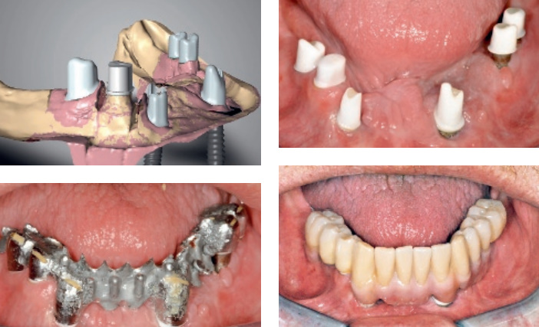
Клинически сложные ситуации, такие как в случае с пациентом с опухолью, показанным здесь, могут быть эффективно решены с помощью технологий CAD/CAM.
Простое восстановление зубного ряда с использованием имплантатов (условно съемные протезы).
Эффективный подход к несъёмным протезам для чувствительных пациентов является концепция арки Straumann Pro. Эта концепция является предметом ITI-поддержанного исследования в кафедре реконструктивной стоматологии и геронтологии (ZMK Bern) и Королевского университета Белфаст, Северная Ирландия. Пациентам с полной адентией нижней челюсти на случайной основе устанавливают четыре или шесть имплантатов. Стандартные имплантаты по уровняю тканей с минимальной длиной 8 мм устанавливаются в области между ментальными отверстиями. Ультракороткие (4 мм) имплантаты по уровню тканей используются для задней опоры. Идея такого подхода заключается в том, чтобы обеспечить фиксированный протез, поддерживаемый имплантатом, без установки длинных имплантатов под углом или необходимости выполнения увеличения кости. Кроме того, часто можно избежать трудоемких и дорогостоящих процедур расширения костей. В дополнении было бы легко удалить четыре задних имплантата, если необходимо «понизить» уровень конструкции до съемного протеза, когда пациент больше не может чистить или обрабатывать протезы в преклонном возрасте (Рисунок 13).
Рисунок 13. Имплантация по концепции Straumann Pro Arch
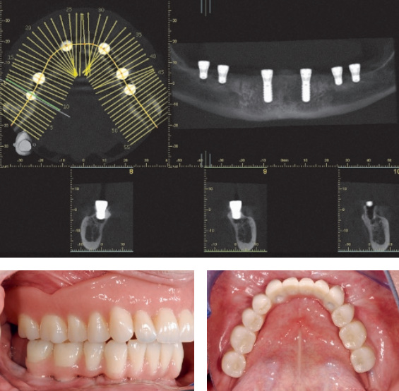
Процедуры наращивания кости часто можно избежать, используя концепцию Straumann Pro Arch, даже для несъемных протезов поперечной дуги. В настоящее время он проходит клинические испытания в ZMK Bern при поддержке Фонда ITI.

Гигиена полости рта
При планировании протезирования на имплантатах главный приоритет состоит в том, чтобы облегчить гигиену полости рта. В связи с этим съемные протезы имеют четкое преимущество перед несъёмными. С пациентами с ограниченной подвижностью, предпочтительны безбалочные опорные элементы неподтвержденные удерживающие элементы (например, сферические аттачменты или Novaloc™). Если гигиена рта может быть обеспечена пациентом, родственниками или сиделкой, возможно изготовление мостовидного протеза на имплантатах или балочного протеза с опорой минимум на 4-х имплантатах. При моделировании несъёмного протеза необходимо обеспечить промывное пространство (Рисунок 14).
Рисунок 14. Конструкции, требующие усиленной гигиены
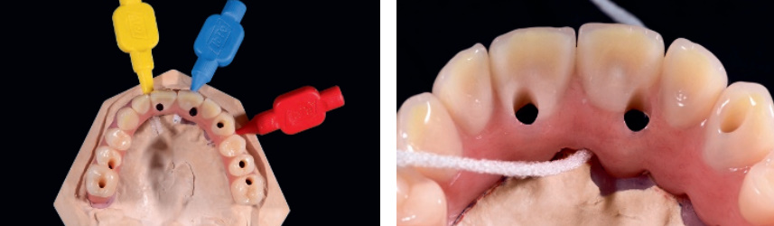
Облегченная гигиена полости рта - важнейший компонент гериатрической стоматологии. Показанные здесь реставрации требуют от пациентов усилий в соблюдении гигиены, и должны быть реализованы в такой форме только в том случае, если пациент все еще может обращаться с инструментами для гигиены полости рта.
Материалы
В последние годы многое изменилось в отношении материалов для съемных протезов. Использование технологии CAD/CAM позволяет использовать многочисленные инновационные материалы (Рисунок 15).
Металлические каркасы
История металлокерамических коронок подробно описана в литературе. Помимо литья, каркасы в настоящее время также производится методом фрезерования.
Безметалловые каркасы
Все керамические реставрации на высокопрочном цирконий-оксидном каркасе также были приняты как надежные. Они обеспечивают отличную точность благодаря процессам производства CAD/CAM. Сейчас для изготовления каркасов особенно актуальны полимеры высокого уровня, у которых много преимуществ. Однако существует значительный недостаток, который следует учитывать. Чтобы обеспечить хорошую гигиену полости рта, реставрация должна быть смоделирована так, чтобы легко прочищаться (обеспечивать самоочищение и межзубные пространства для прочищения межзубными ёршиками). Моделирование каркаса с учетом этих нужд включает обеспечивание пространства для десны, что может быть с ложно при использовании PEEK или PEKK. Характеристики материалов затрудняют обеспечивание требуемой формы каркаса. Если этого удается достигнуть, то такие полимеры можно использовать при протезировании на имплантатах (Рисунок 16). Материал обладает высокой упругостью и сравним с высокопрочными материалами [25*].
Эстетическая отделка
Учитывая показания и пожелания пациента, для эстетической отделки могут быть использованы дисиликат лития, диоксид циркония, композитные материалы или гарнитурные зубы. Еще раз, решающим моментом выбора является индивидуальная концепция восстановления в сочетании с потребностями пациента [26*]. Из опыта мы знаем, что при работе с композитами и/или полимерными зубами необходимо учитывать стираемость (Рисунок 17). Сильная стираемость приводит к потере высоты нижней трети лица и снижению жевательной эффективности. В таких случаях, в зависимости от степени нагрузки зубы должны быть заменены через несколько лет [27*].
Рисунок 15. Разнообразие материалов для протезирования

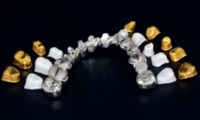
Сегодняшняя стоматология отличается разнообразием доступных материалов — это требует от зубного техника широкого знания материалов.

Рисунок16. Новые материалы PEEK и PEKK
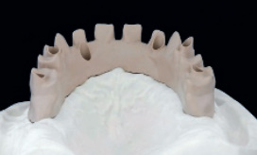
Новые обрабатываемые машинным способом материалы, такие как PEEK или PEKK, имеют новые характеристики, которые, однако, должны проявить себя на практике со временем.
Рисунок17. Несъемные гибридные протезы с опорой на имплантатах в случае с повышенной резорбцией Cawood IV
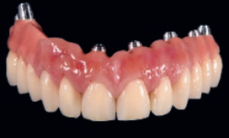
«Цифровая стоматология» для пожилых пациентов
Используя новые концепции, мы можем предложить различные варианты лечения пациентам в третьей или четвертой жизненной фазе. Цифровые решения для беззубой челюсти особенно удобны для пациентов. Например, при использовании цифрового рабочего процесса в зависимости от ситуации и системы количество число назначений может быть уменьшено [28*]. Например, для сильно пожилых пациентов, адаптация к новому протезу протекает труднее. В этом случае мы можем просто скопировать старый протез и использовать его в качестве основы для нового протеза (Рисунок 18). Точно так же, если набор зубных протезов потерян, он может быть воспроизведен в течение короткого времени без особых усилий. Следует также отметить, что теперь можно производить протезы с балочной или винтовой фиксацией на имплантатах без модели, используя только цифровой рабочий процесс (Рисунок 19).
Рисунок 18. 3D технологии при изготовлении съемных протезов
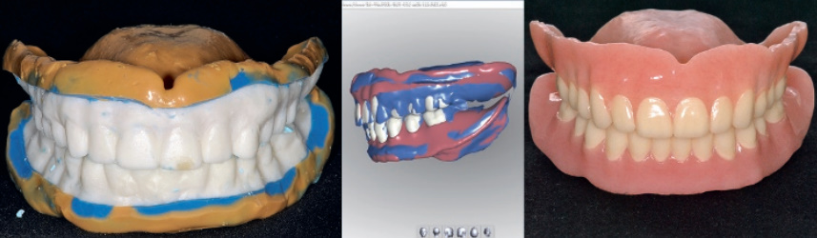

Пример экономичного варианта с автоматизированным рабочим процессом: полная копия протеза с использованием системы AvaDent. Пожилым пациентам необходимо больше процессов, которые не бьют по кошельку и обеспечивают более чем адекватное качество жизни.

Рисунок 19. Цифровое дублирование
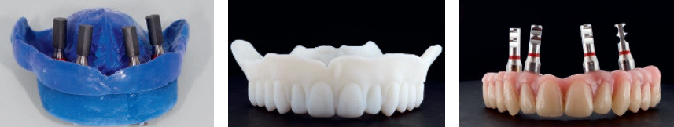
Система AvaDent позволяет преобразовать полный протез в несъемную восстановительную конструкцию с помощью техники цифрового дублирования.
Выводы
Многие вопросы в имплантологии остаются без ответа, поскольку мы сталкиваемся с быстрым старением общества и часто видим пожилых пациентов. Сможет ли пациент позволить себе протез с опорой на имплантатах? Как будет увеличиваться продолжительность жизни и пенсионное финансирование [29*]? Уже сегодня многие пожилые пациенты, качество жизни которых зависит от качественного протезирования, могут себе позволить оплачивать его только благодаря финансовой поддержке от третьих лиц. Как и в любой другой области, в ортопедической стоматологии пациент с полной адентией должен иметь возможность выбирать между различными вариантами лечения без необходимости жертвовать качеством конструкции. Будь то оптимальное решение, включающее полный съёмный протез, съёмный протез с опорой на имплантатах, или несъёмный протез, — эта область стоматологии является очень значимой, и ей должно быть уделено особое внимание. Важно иметь возможность подобрать подходящую концепцию, удовлетворяющую все потребности пациента. В конце концов, нет лучшего чувства для стоматологической команды, чем иметь возможность предоставить пациенту функциональное восстановление зубного ряда, которое улучшит качество его жизни.

*Ссылки на литературные источники:
1. Bürger 1960
2. Rowe et al. 1997
3. Müller et al. 2016a
4. Schimmel et al. 2015
5. Stenman et al. 2012
6. Jordan et al., 2016
7. Schneider et al., 2017
8. Slade et al., 2014
9. Chen et al. 2012
10. Schimmel et al. 2017a
11. Müller et al. 2013
12. Tada et al. 2013
13. Budtz-Jorgensen et al. 1995
14. Budtz-Jorgensen 1999
15. Mercouriadis-Howald et al. 2018
16. Kern et al., 2016
17. Schley et al., 2013
18. Schimmel et al. 2017b
19. Katsoulis et al. 2011
20. Kern et al., 2017
21. Zembic et al. 2017
22. Phillips et al. 2001
23. Kobayashi et al. 2014
24. Kurz-rock 2017
25. Silla et al. 2016
26. Zimmermann et al. 2016
27. Balshi et al. 2016
28. Schimmel et al, 2016
29. McKenna et al. 2015

